





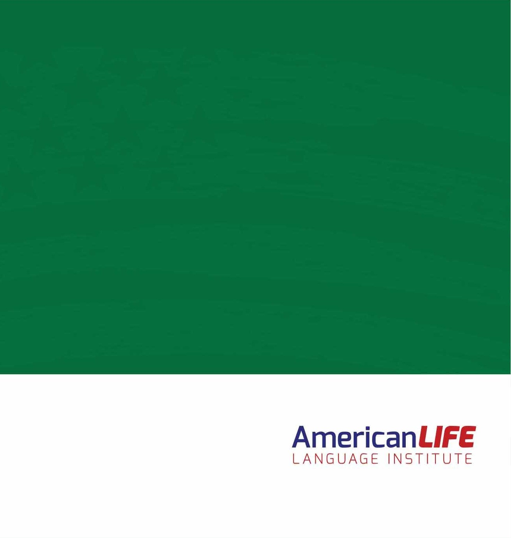

TEKİRDAĞ ZMO



Ethos (is. Yun.)
Etik, ahlak, güven, dürüstlük…
İnsanların sizin tutarlılığınıza, dürüstlüğünüze duydukları inançtır. Ethos her zaman Pathos’tan büyüktür.

Pathos (is.Yun.)
Empati, nezaket, anlayış, iletişim becerisi…
Diğer insanların ihtiyaçlarına ve söylemek istediklerine
duyarlı olmaktır. Pathos her zaman Logos’tan büyüktür.

Logos (is.Yun.)
Bilgi, beceri, akıl, mantık…
Logos ise Ethos ve Pathos olmadan tek başına hiçbir anlam ifade etmez.

Hayatta mutlu ve başarılı olmak için insan; Ethos, Pathos ve Logos’a sahip olmalıdır. Fakat sırası çok önemlidir. İnsanın önce Ethos’u sonra Pathos’u ve son olarak da Logos’u olmalıdır.

ALL IN
AmericanLIFE Language Institute

05.05.2016 /TEKİRDAĞ

Sn. TEKİRDAĞ ZMO,
TEKİRDAĞ ZMO olarak kurumumuzla olan işbirliği çalışmalarının devamının gelmesini temenni eder, ilginiz için teşekkür ederiz.
Bütün ürünleriyle bir marka olan AmericanLIFE Language Institute, kurumlara özel sunmuş olduğu özel çözümlerle sizlere hizmet vermeye hazırdır.
Ekte yer alan Genel İngilizce ve TailorMade Business English ve arzu ettiğiniz diğer yabancı dil programlarıyla ihtiyacınız olan yabancı dil eğitim programını sizlere sunuyoruz.
Teşekkür eder, iyi çalışmalar dileriz.

Mustafa Kemal SEVİM
Şube Müdürü

İLETİŞİM BİLGİLERİ
T: 0282 293 22 24
C: 0539 897 38 94
M: m.kemal.sevim@americanlife.org




affiliated with

www.americanlife.org - www.allin.web.tr

5

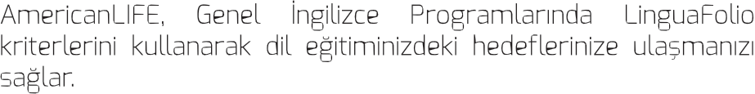
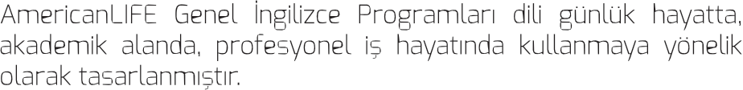
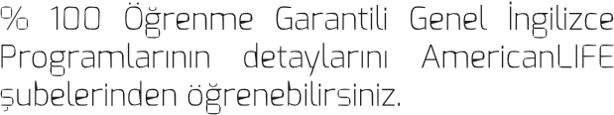
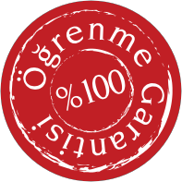



affil


iated with

www.americanlife.org - www.allin.web.tr



affiliated with

www.americanlife.org - www.allin.web.tr

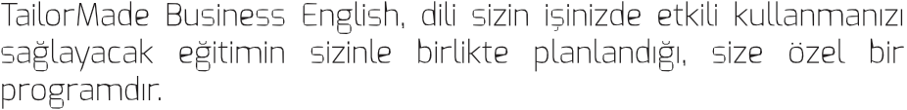

7






8











9







affiliated with

www.americanlife.org - www.allin.web.tr

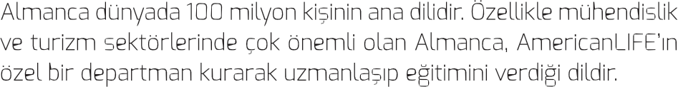

11





affiliated with
www.americanlife.org - www.allin.web.tr

12
KİŞİ BAZINDA EĞİTİM PROGRAMI DETAYLARI
PROGRAM ADI | AÇIK GRUP / GENEL İNGİLİZCE
ZAMAN DİLİMİ | Günler : | Saat :
ZAMAN DİLİMİ | PAZARTESİ (OPSİYONEL) ÇARŞAMBA  SALI  PERŞEMBE (OPSİYONEL) | 10:00-13:00  13:00-16:00  19:00-22:00  (OPSİYONELDİR)
ZAMAN DİLİMİ | CUMARTESİ (OPSİYONEL) PAZAR
PROGRAM YOĞUNLUĞU ( 1 SEVİYE EĞİTİM ) | 8 ders saati / 1 hafta
PROGRAM SÜRESİ (1 SEVİYE EĞİTİM ) | 2 AY/64 DERS

Fiyatlarımıza KDV dahildir, KDV oranı%8’dir. Fiyatlar Türk Lirası bazındadır.
KİŞİ BAZINDA 1 SEVİYE EĞİTİM HEDEFİ VE ÜCRETLENDİRİLMESİ
KİŞİ SAYISI | HEDEFLENEN SEVİYE SAYISI | TOPLAM EĞİTİM  / DERS SAATİ | LİSTE FİYATI (TL) | SİZE ÖZEL TEKLİF
1-12  12-20 | 1  1 | 64  64 | 1.300 TL  1.300 TL | 900 TL  800 TL

Fiyatlarımız eğitim ücretinin TEKİRDAĞ ZMO tarafından karşılanması ya da bireysel olarak karşılanması durumlarında aynı orandadır.

Mustafa Kemal SEVİM
Şube Müdürü

İLETİŞİM BİLGİLERİ T: 0282 293 22 24
C: 0539 897 38 94
M:
m.kemal.sevim@americanlife.com.tr



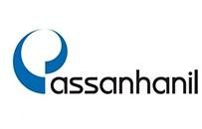
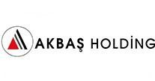

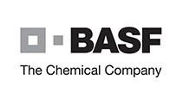


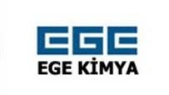

Çözüm ortaklarımız;

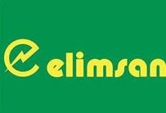
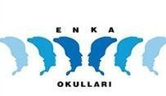
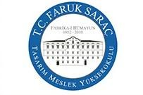
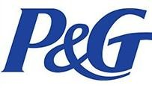
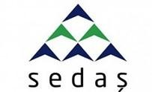
14


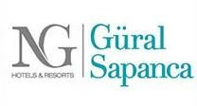
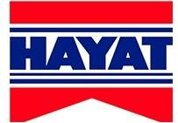

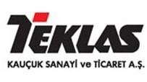
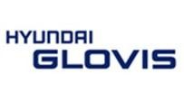
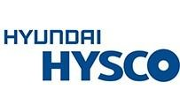
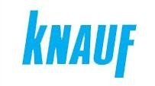
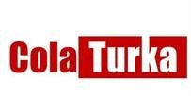


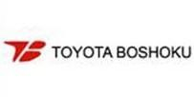
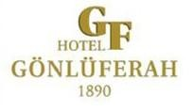
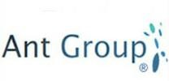
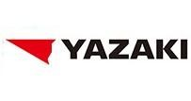



affiliated with www.americanlife.org - www.allin.web.tr

one step ahead

